Биография

Евангелиста Торричелли (1608—1647)

Евангелиста Торричелли родился в Фаэнце в небогатой семье. Он воспитывался у дяди, бенедиктинского монаха, учился в иезуитском колледже, а затем получил математическое образование в Риме под руководством ученика Г. Галилея — Б. Кастелли. В 1641 г. Торричелли переехал в Арчетри, где стал учеником и секретарём Галилея. После смерти Галилея Торричелли был назначен его преемником по кафедре математики и физики в университете во Флоренции.
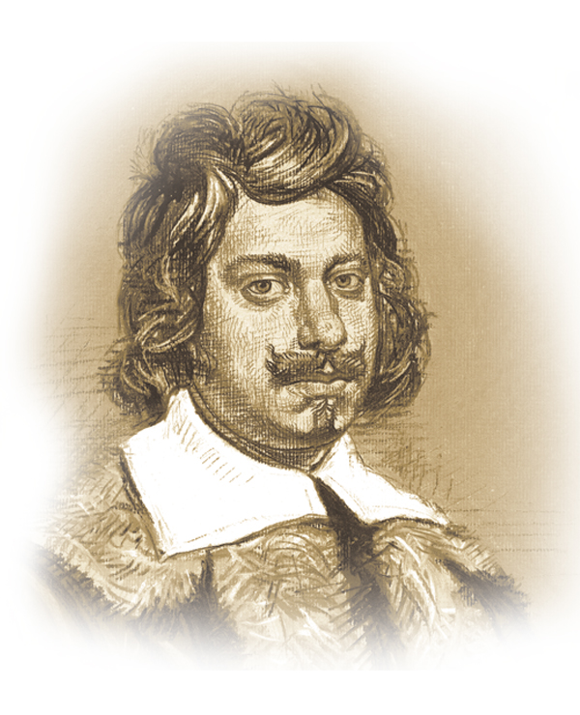
Наиболее известны труды Торричелли в области пневматики и механики. В своём сочинении «Opera geometrica» Торричелли излагает свои открытия и изобретения, среди которых самое важное место занимает изобретение ртутного барометра. Построенный им прибор был, по существу, первым барометром, и многие современные барометры по своей конструкции мало чем отличаются от трубки Торричелли. Он показал, что воздух имеет вес и что водяной насос не может вытянуть воду на высоту более 10 м.
В основном труде по механике «О движении свободно падающих и брошенных тяжёлых тел» Торричелли развивал идеи Галилея о движении, сформулировал принцип движения центров тяжести, заложил основы гидравлики, вывел формулу для определения скорости вытекания (формула Торричелли).
Торричелли принадлежат также работы по математике и баллистике, усовершенствованию оптических приборов, шлифовке линз.
В честь Торричелли названа единица давления торр (миллиметр ртутного столба).

